数学归纳法(4)-------用数学归纳法证明不等式
教学目的：更加深入的了解应用数学归纳法证明问题的思路和步骤；熟悉用数学归纳法证明不等式常用的方法如放缩法，比较法，分析法，综合法等。
教学过程：
一 例题选讲
例1：用数学归纳法证明：
1+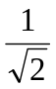+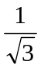+……+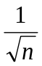> 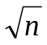 (n>1)

例2：用数学归纳法证明：
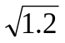+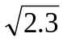+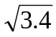+……+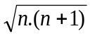< 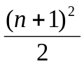

练习：用数学归纳法证明：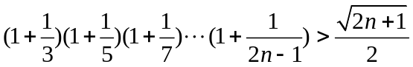，其中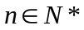

例3：记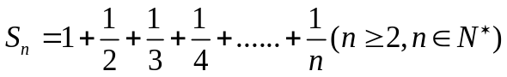，求证：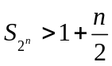
练习：（1）求证：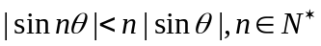
（2）证明：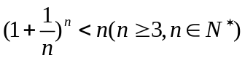

例4、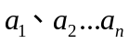都为正数，用数学归纳法证明：
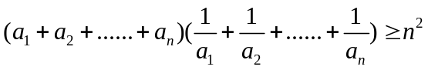

**例5、都为正数且满足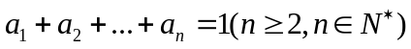，用数学归纳法证明：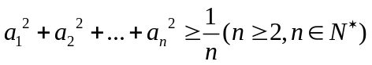

常用放缩技巧：
（1）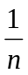>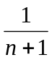
（2）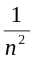=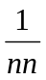>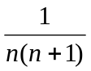=-
（3）=<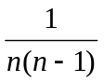=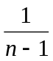-
（4）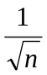=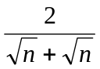>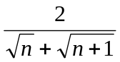=2(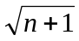-)
（5）=<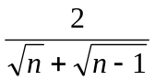=2(-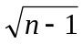)
（6）+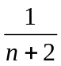+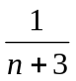+……+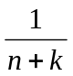>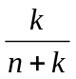
（7）+++……+<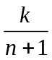
（8）(1+x)^{n}>1+nx,其中x>0

二 练习
1．用数学归纳法证明：2^{n}>2n+1 ,( n>2,nN)
2．1+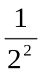+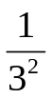+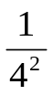+……+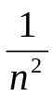< 2 -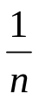,( n>1,nN)
3、+++……+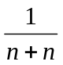>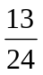( n>1,nN)
4、+++……+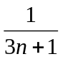>1 (nN*)

